
Instruções:
1- Escreva seu nome de forma LEGÍVEL na folha do cartão de respostas.

2- Analise sua resposta. Ela faz sentido? Isso poderá ajudá-lo a encontrar erros.

3- A não ser que seja instruído de forma diferente, assinale apenas uma das alterna- tivas de cada questão.

4- A prova consiste em 15 questões objetivas de múltipla escolha.

5- Marque as respostas das questões no CARTÃO RESPOSTA preenchendo integral- mente o círculo (com caneta) referente a sua resposta.

6- A prova deverá ser feita em até 2 horas, portanto seja objetivo nas suas respostas.

7- É permitido o uso de calculadora científica simples, sem conectividade e sem gráficos.

8- Não é permitido portar celular (mesmo que desligado) durante a prova. O(A) estudante flagrado(a) com o aparelho terá a prova recolhida e ficará com nota zero neste exame.

----------------------------------------------------------------------------------------------------------------------------------------------

Formulário - Física 2
- Constantes: a não ser que seja instruído de forma diferente, use

; ; 



- Fórmulas e leis físicas



; ; ; ;

; 

; ; ;

; ; $ε=-\frac{dΦ_{B}}{dt}$; $ε=LvB$;

;


ω=2πf

1ª questão - A FIGURA mostra três cargas nos vértices de um quadrado de lado 1mm. Qual é a força resultante sobre a carga de 1μC e a quantidade de energia necessária para juntar as três cargas?

1μC
2μC
-2μC
1mm
1mm
x
y
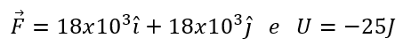
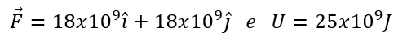

2ª questão - Considere duas placas longas carregadas com a mesma densidade de carga, uma positiva e outra negativa, como mostra a figura. Ordene em seqüência crescente as intensidades de campo elétrico de E1 a E5 nos cinco pontos indicados
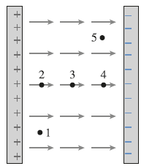

- E₁=E₂<E₃<E₄=E₅
- E₁=E₂=E₃=E₄=E₅
- E₁<E₂=E₃=E₄<E₅
- E₁=E₂<E₃>E₄=E₅
- E₁<E₂<E₃<E₄<E₅

3ª questão - Uma conta de plástico de 0,16 g foi carregada pela adição de um excesso de 1,0x10¹⁰ elétrons. Que campo elétrico (módulo e direção) fará com que a conta fique suspensa no ar?
- 1,0V/m
- 1,6x10⁶V/m
- 1,0x10⁶V/m
- 1,0x10⁴V/m
- 0,63x10⁻⁶ V/m

4ª questão - Considere um fio longo carregado com densidade de carga λ=1,0x10⁻⁹C/m. Em torno do fio traçamos uma superfície fechada, como mostra a figura, de 1cm de aresta. Calcule o fluxo do campo elétrico sobre toda a superfície fechada.
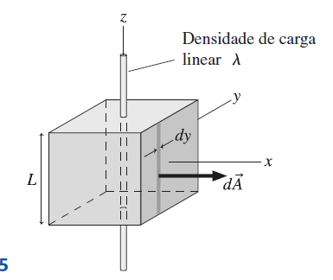
- 1,1 Vm
- 1,3x10⁻¹¹Vm
- 1,3x10⁻⁸Vm
- 0,8x10⁻⁸Vm
- 1,1x10⁻²Vm

5ª questão - Considere uma carga pontual de 1nC colocada numa posição do espaço, como mostra a figura. Uma outra carga, também de 1nC, é levada através da trajetória circular de raio 4cm entre A e B, . A primeira carga se mantém parada a 3cm do centro do arco de círculo da trajetória da segunda. Calcule o trabalho realizado pela força elétrica sobre a segunda carga entre A e B.

A
B
4cm
3cm
x
y
- 9,2x10⁹J
- -0,51 J
- Zero
- 5,1x10⁻⁸J
- 1,2x10⁻⁸J

6ª questão - Três cubos de cobre transportam a mesma corrente I. Os cubos possuem lados L₃ > L₂ > L₁. A respeito da resistência em cada cubo e da diferença de potencial em cada um deles (V₁, V₂ e V₃), podemos afirmar que:
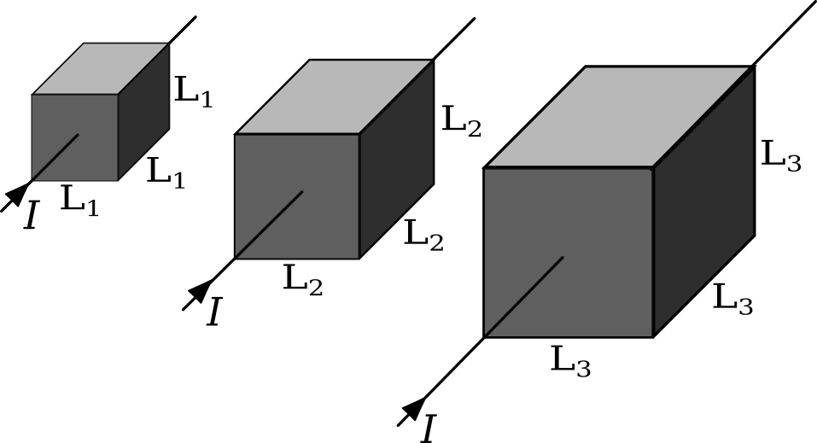
A) R₁ > R₂ > R₃, V₁ > V₂ > V₃
B) R₁ > R₂ > R₃, V₁ < V₂ < V₃
C) R₁ > R₂ > R₃, V₁ = V₂ = V₃
D) R₁ = R₂ = R₃, V₁ = V₂ = V₃
E) R₁ < R₂ < R₃, V₁ < V₂ < V₃

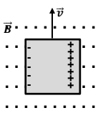
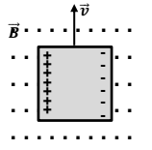
7ª questão - Uma placa condutora neutra quadrada se desloca perpendicularmente a um campo magnético uniforme tal como indicado na figura abaixo. Qual dos diagramas representa a distribuição de cargas na placa condutora?
A) B)
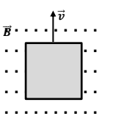
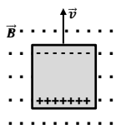
C) D)

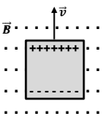

E)
8ª questão - Considere o circuito abaixo e assinale a resposta correta.
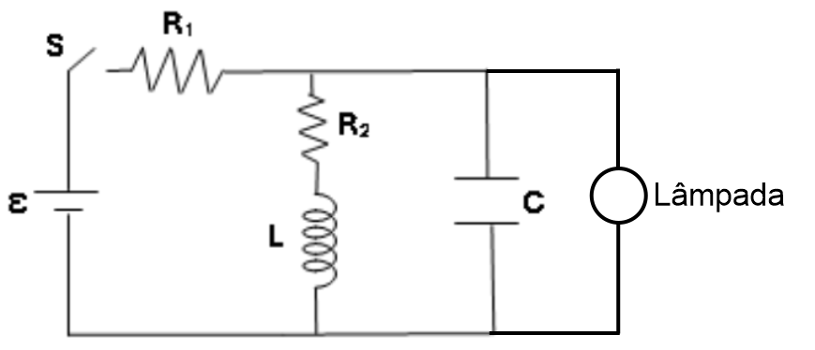
A) No instante em que a chave é fechada, a corrente que passa por R₁ é nula.

B) Depois de um tempo muito longo depois que a chave é fechada, a lâmpada fica acesa e a corrente sobre R₂ é nula.

C) No instante em que a chave é fechada, a lâmpada está apagada porque a corrente sobre o capacitor é nula.

D) No instante em que a chave é fechada, a corrente sobre o indutor é igual a corrente que passa sobre R₁.

E) Depois de um tempo muito longo que a chave é fechada, a lâmpada fica acesa porque a corrente sobre o capacitor é igual a corrente que passa sobre R₁.

9ª questão - Considere o seguinte corte perpendicular a uma família de quatro superfícies equipotenciais, associadas a um campo eletrostático. Assinale a opção que melhor indica o vetor campo elétrico em cada um dos pontos A e B, considerando o tamanho do vetor relativo à intensidade do campo, respectivamente.
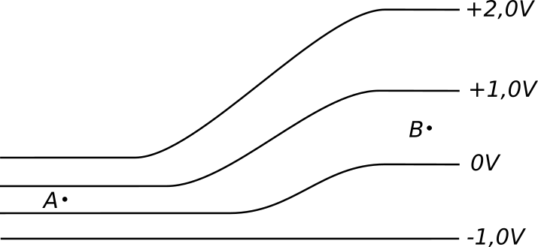

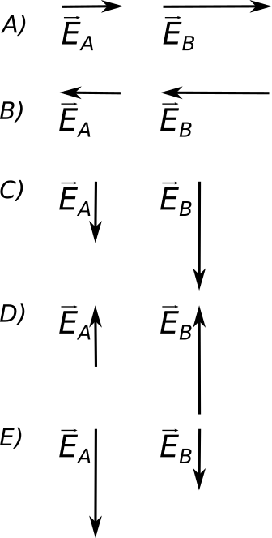
10ª questão - No circuito abaixo, as lâmpadas têm a mesma potência. O brilho de uma lâmpada é proporcional à potência dissipada.
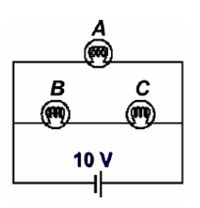
Comparando o brilho das lâmpadas podemos afirmar que:
- C brilha 2 vezes mais que A
- C brilha 4 vezes mais que A
- A brilha 4 vezes mais que C
- A brilha 2 vezes mais que C
- A tem o mesmo brilho que C
11ª questão - O solenóide ideal (infinitamente longo) da figura abaixo tem 10 espiras por cm e é percorrido por uma corrente de 1 A. As magnitudes do campo magnético dentro e fora do solenóide são, respectivamente:
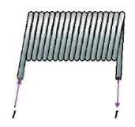
A) 0,4𝜋 mT e 0 T.
B) 0 T e 0 T.
C) 0 T e 0,4 𝜋 mT.
D) 40 𝜋 mT e 40 𝜋 mT.
E) 0 T e 40 𝜋 mT

12ª questão - Duas esferas metálicas eletricamente carregadas estão ligadas por um fio condutor. A esfera A é maior do que a esfera B (ver figura). O valor do campo elétrico sobre a superfície da esfera A
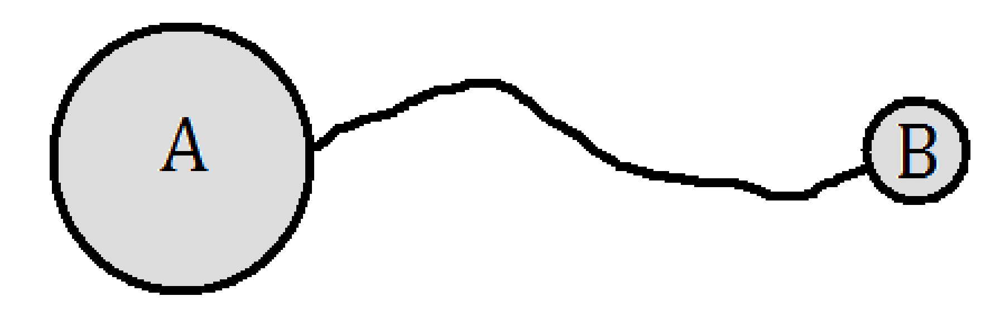

A) é maior do que o da superfície da esfera B.
B) é menor do que o da superfície da esfera B.
C) é igual do que o da superfície da esfera B.
D) pode ser maior ou menor do que o da superfície da esfera B, dependendo dos valores dos potenciais das duas esferas.
E) pode ser maior ou menor do que o da superfície da esfera B, dependendo da carga das esferas.

13ª questão - Um condutor possui uma cavidade esférica em seu interior. Nessa cavidade, há duas partículas, de cargas q e −q, posicionadas conforme a figura. Chame de região I o espaço fora do condutor, de região II o condutor, e de região III a cavidade. Qual das opções a seguir descreve corretamente o comportamento do campo elétrico nas três regiões?
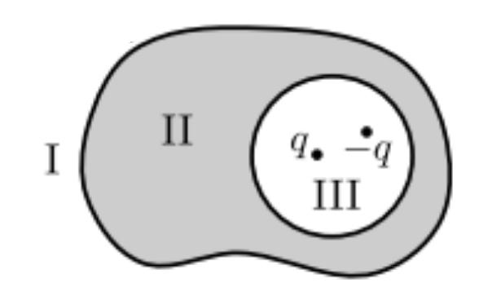
A) E_{I} = 0, E_{II} ≠ 0 e E_{III} ≠ 0.
B) E_{I} ≠ 0, E_{II} ≠ 0 e E_{III} ≠ 0.
C) E_{I} ≠ 0, E_{II} = 0 e E_{III} ≠ 0.
D) E_{I} = 0, E_{II} = 0 e E_{III} = 0.
E) E_{I} ≠ 0, E_{II} = 0 e E_{III} = 0.

14ª questão - Dois fios longos e paralelos, são orientados ao longo do eixo x, conforme mostrado na figura, e contêm respectivamente as correntes I e 2I, em sentidos opostos.
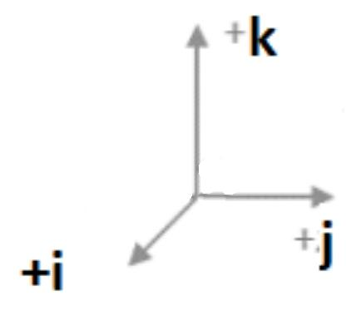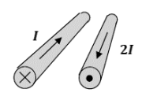
Analise as afirmações abaixo:
- O campo magnético devido a corrente I envolve o fio em um sentido anti-horário.
- A força magnética do fio 2I no fio I é o dobro da força do fio I no fio 2I.
- A força que o fio I provoca no fio 2I é na direção +j.
- A força que o fio I provoca no fio 2I é na direção –k.

É verdadeiro apenas o que se afirma em:
A) I.
B) III.
C) I e III.
D) I, III
E) IV
15ª questão - Uma espira de fio circular com raio r = 0,0480 m e resistência R = 0,20 Ω está em uma região de campo magnético espacialmente uniforme, como mostra a figura.
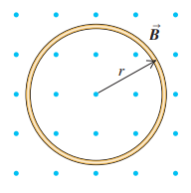
O campo magnético está direcionado para fora do plano da figura. O campo magnético tem um valor inicial de 8,00 T e está diminuindo a uma taxa de dB/dt=-0,670T/S. O sentido da corrente e a potência dissipada pela espira são respectivamente:
- Horário; 225 mW
- Anti-horário; 165 mW
- Horário; 145 μW
- Anti-horário; 118 μW
- Anti-horário; 105 mW

--- --- —--- Fim da prova — --- --- —



